7 ГЕТЕРОЦИКЛИЧЕСКИЕ СОЕДИНЕНИЯ
- Гетероциклические соединения – это органические соединения, молекулы которых содержат циклы, в образовании которых кроме атома углерода принимают участие и атомы других элементов (гетероатомы). К гетероатомам относят атомы азота, кислорода, серы, кремния, фосфора, селена, бора и некоторых других элементов.
Гетероциклические соединения широко распространены как в животном, так и в растительном мире. Очень многие биологически важные вещества содержат в своем составе гетероциклические фрагменты.
Гетероциклические соединения играют большую роль в жизнедеятельности организмов и имеют важное физиологическое значение (ДНК, РНК, хлорофилл, алкалоиды, ряд витаминов, антибиотиков).

Классификация гетероциклических соединений
Гетероциклические соединения классифицируют согласно следующим структурным признакам:
- размеру цикла (числу атомов в цикле);
- по природе гетероатома;
- по числу гетероатомов в цикле;
- по степени ненасыщенности (насыщенные и ненасыщенные).

1. В зависимости от числа атомов в цикле гетероциклические соединения подразделяют на трех- , четырех- , пяти- , шести- и семичленные.
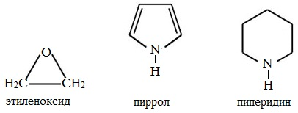
Аналогично карбоциклическим соединениям, наиболее устойчивыми являются пяти- и шестичленные гетероциклы.
2. По природе гетероатома наиболее распространены гетероциклы, в состав которых входят атомы азота, кислорода или серы. Простейшие пятичленные гетероциклы с одним гетероатомом – фуран, тиофен и пиррол:
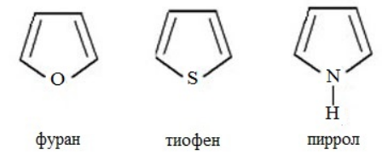
3. По числу гетероатомов, входящих в цикл, наиболее распространены гетероциклы с
– одним гетероатомом:
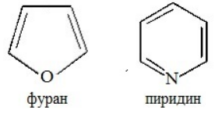
– двумя гетероатомами:
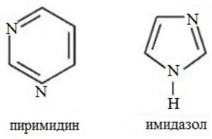
4. По степени насыщенности гетероциклы могут быть насыщенными, ненасыщенными и ароматическими.
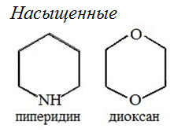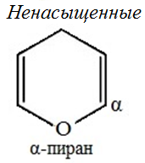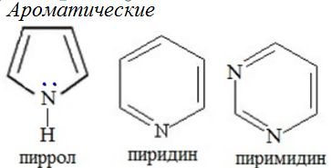
Большое значение имеют гетероциклы, конденсированные с бензольным кольцом или с другим гетероциклом.
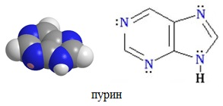
Гетероциклические соединения, как и бензол, более склонны к реакциям замещения, чем к реакциям присоединения. Они вступают в типичные для бензола реакции замещения, устойчивы по отношению к восстановителям и окислителям.
Эти особенности в химическом поведении определяются наличием в их кольцах электронного секстета. Благодаря сопряжению, связи выравниваются, и кольцо становится плоским. Однако стабильность секстетов π-электронов в молекуле бензола и в молекулах гетероциклов различна.

Производные пиримидина - урацил, тимин и цитозин называются пиримидиновыми основаниями. Пиримидиновые основания входят в состав нуклеиновых кислот.
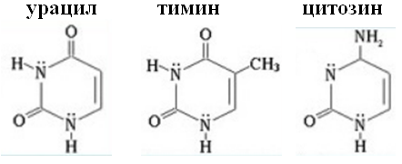
Производные пурина - аденин, гуанин называются пуриновыми основаниями. Пуриновые основания входят в состав нуклеиновых кислот.
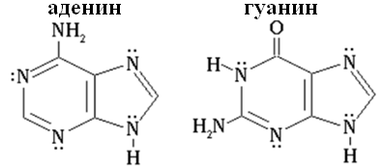

НУКЛЕИНОВЫЕ КИСЛОТЫ
Нуклеиновые кислоты играют огромную роль в хранении и передаче наследственной информации в живых организмах. Молекулярная масса нуклеиновых кислот может меняться от 100 тысяч до 60 миллиардов. Нуклеиновые кислоты впервые были обнаружены в 1868 г. швейцарским химиком Ф. Мишером в клеточном ядре, чем объясняется их название (лат. nucleus – ядро). Эти кислоты входят в состав ядра живых клеток, хромосом и цитоплазмы.
- Нуклеиновые кислоты — это биополимеры, макромолекулы которых состоят из многократно повторяющихся звеньев -нуклеотидов. Поэтому их называют также полинуклеотидами.
Нуклеотид – основная структурная единица нуклеиновых кислот, их мономерное звено. По стуктуре нуклеотид – это фосфат нуклеозида, т.е. сложный эфир нуклеозида и фосфорной кислоты (фосфорный эфир нуклеозида). Молекула нуклеотида состоит из одной молекулы азотистого основания, одной молекулы пентозы (рибозы или дезоксирибозы) и одной или нескольких (2 или 3) молекул фосфорной кислоты.
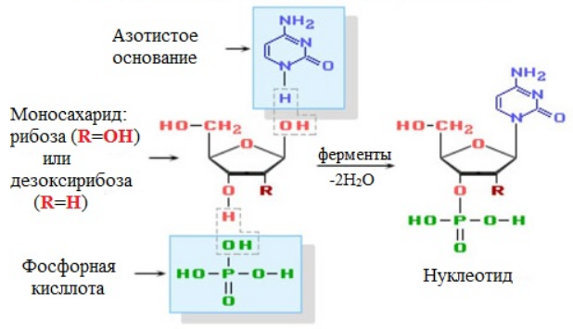
Нуклеиновые кислоты, состоящие из рибонуклеотидов, называют рибонуклеиновыми кислотами (РНК). Нуклеиновые кислоты, состоящие из дезоксирибонуклеотидов, называют дезоксирибонуклеиновыми кислотами (ДНК). К нуклеотидам относится, например, аденозинтрифосфат (АТФ), который играет важную роль в биохимических процессах, отвечая за хранение и перенос энергии в живой клетке. Молекула АТФ построена из аденина, рибозы и трех фосфатных групп.
При неполном гидролизе нуклеиновых кислот образуются нуклеотиды, которые потом способны отщеплять остатки фосфорной кислоты с образование нуклеозидов. В состав нуклеозида входят два компонента: моносахарид (рибоза или дезоксирибоза) и азотистое основание (пуриновое или пиримидиновое).
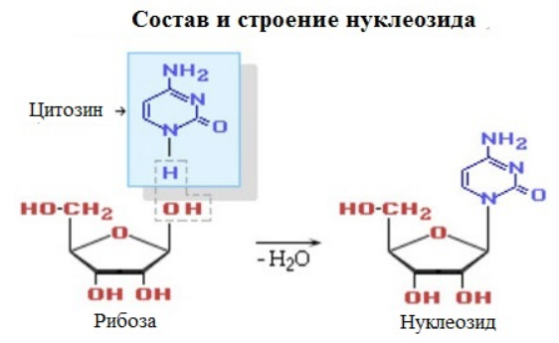

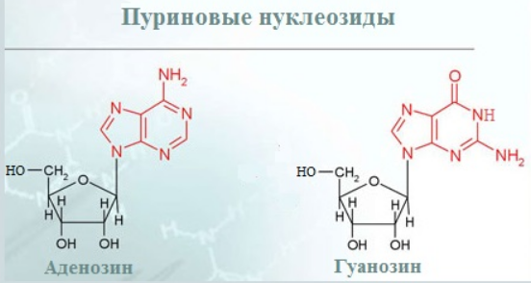
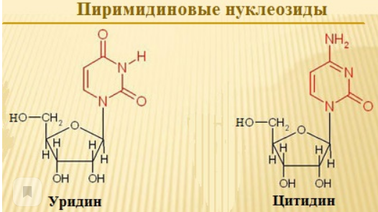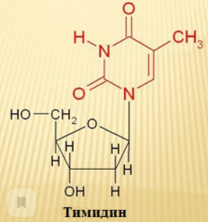
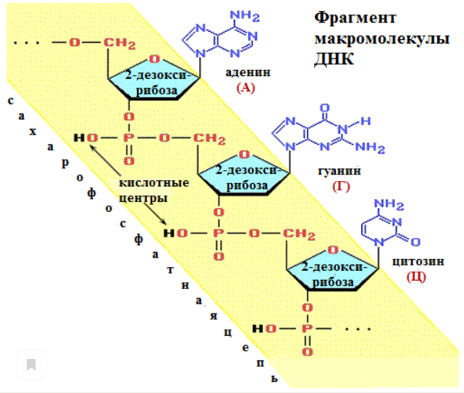
Синтез белка с участием нуклеиновых кислот ДНК и РНК показан в видеофрагментах:
Транскрипция https://youtu.be/9Ajgnijneaw
Трансляция https://youtu.be/wWnO2TyqNJ8

КОНТРОЛЬНЫЕ ВОПРОСЫ
1. Какие соединения называют гетероциклическими? Назовите примеры гетероатомов.
2. По каким признакам классифицируют гетероциклы? Приведите структурные формулы пурина и пиримидина.
3. Что такое нуклеиновые кислоты? Приведите примеры. Чем нуклеотиды отличаются от нуклеозидов?

